Пресс-релиз Зульц на Неккаре, октябрь 2018

Готовность к Индустрии 4.0

KIPP представляет смарт-серию изделий FEATURE grip

Компания HEINRICH KIPP WERK представляет на выставке MOTEK этого года новую серию продукции FEATURE grip. Особенность продукции заключается в наличии электромеханических и чувствительных элементов, сигнализирующих об определенных параметрах или состоянии. Посетители смогут познакомиться с инновационной технологией на международной специализированной выставке автоматизации производства и монтажа, которая состоится с 8 по 11 октября в Штутгарте.

Новые продукты KIPP из серии FEATURE grip позволяют пользователям повышать экономическую эффективность своего производства благодаря встроенным функциям. Они позволяют осуществлять контроль и регистрировать информацию о состоянии и производительности. Благодаря централизованной обработке и визуализации информации экономится время и обеспечивается технологическая надежность.

В новую линейку продукции KIPP входят быстрозажимные устройства с датчиком силы, упорные штифты и пружинные фиксаторы с датчиком состояния: быстрозажимные устройства с датчиком силы сообщают о силе, действующей на заготовку. Это позволяет точно контролировать силу воздействия. Датчик сигнализирует о слишком высоких или слишком низких значениях на основании заданных величин.
Состояние упорного штифта отображается с помощью приложения: зеленый свет означает блокировку. Если горит красный свет, это означает, что упорный штифт затянут и его необходимо проверить. Пружинный фиксатор с датчиком состояния сообщает, задвинут или выдвинут упорный штифт. Датчик в нажимном элементе обрабатывает сигнал с помощью соединительного кабеля. Кроме того, состояние отображает светодиод, встроенный в нажимной элемент.

Все продукты серии «FEATURE grip» могут управляться с помощью индивидуального программного обеспечения, различных систем, мобильных устройств и приложений. Отдельные значения сохраняются и могут быть проанализированы. Благодаря этому продукция позволяет клиенту получить доступ к Индустрии 4.0.

HEINRICH KIPP WERK представит свою продукцию в павильоне 3 на стенде 3325. Сотрудники компании KIPP будут рады возможности встретиться с заинтересованными посетителями и приглашают на чашечку капучино или эспрессо в нашем CAFÉ Lounge, где работает профессиональный бариста.

Количество знаков с учетом пробелов:
Заголовок: 50 знаков
Подзаголовок: 26 знаков
Текст: 2 198 знаков
Всего: 2 274 знаков

HEINRICH KIPP WERK KG
Штефани Бек, маркетинг
Heubergstraße 2
72172 Sulz am Neckar, Германия

Телефон: +49 7454 793-7949
E-Mail: boris.korolev@kipp.com

Дополнительная информация и фотографии для прессы
См. www.kippcom.ru, регион: Германия, рубрика: новости/пресса

Фотографии

KIPP представляет смарт-серию изделий FEATURE grip Foto: KIPP  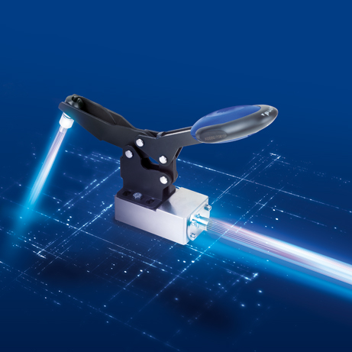 | Файл фотографии:  KIPP-FEATURE-grip.jpg

Авторские права на иллюстрацию: при публикации в отраслевых средствах массовой информации лицензирование и выплата гонорара не требуются.
Пожалуйста, указывайте первоначальный источник информации.

